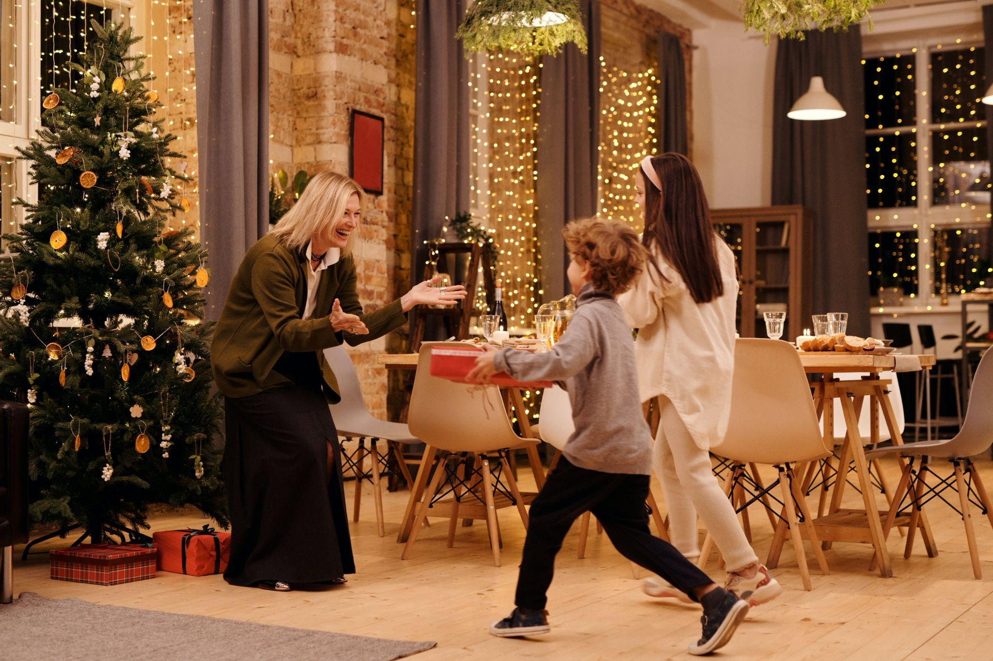

**Planea una Navidad perfecta para los más pequeños**

* *Recuerda que puedes participar en el concurso de Energizer y Trolls 3 para ganar hasta 100 mil pesos*

**Ciudad de México, 30 de noviembre de 2023.-** Seguro recuerdas tu infancia y lo diferente que percibías la Navidad en comparación con los adultos. Lo bueno de esos días eran los juegos, las películas y la comida. El ver a otros niños como tú para poder correr por toda la casa, entre risas y empujones.

Eso dejó un precedente: si te toca organizar las fiestas decembrinas, en particular la Navidad, necesitas adaptar varias cosas para que los más pequeños la pasen bien. Aquí te damos algunos consejos para que contribuyas a esos momentos inolvidables que después serán bonitos recuerdos para tus hijos, primitos o hermanos.

**Una salida recreativa:** puedes organizar una Navidad con actividades especiales, ya que en esta temporada hay una gran cantidad de eventos para disfrutar en familia. Algunos de los lugares elegidos pueden ser parques o salas de cine. Para este último caso, se encuentra en cartelera *Trolls 3: se armó la banda,* un filme musical y divertido que trae de vuelta a Poppy (Anna Kendrick) y Ramón (Justin Timberlake), quienes tendrán que rescatar a Floyd y de paso volver a formar una *boyband* que había quedado en el olvido.

Cabe destacar que Energizer, los creadores de la pila con mayor duración en el mundo, organiza un sorteo de la mano de la película en el que se puede ganar premios en tarjetas visa semanalmente y participar por nuestro premio mayor de 100,000 pesos al finalizar la temporada. Comprando productos Energizer podrás participar a través del siguiente enlace: <https://trolls3.energizerfun.com/es-MX>



*Imagen cortesía Energizer*

**El espacio de los juegos es importante:** adecúa tu casa para que los niños tengan dónde jugar. Retira las cosas de vidrio y compra juguetes (no tienen que ser muy caros) que ellos puedan disfrutar durante la fiesta, como pelotas y aros. Es importante que en este espacio tenga música que les guste y si se puede una televisión para aumentar la diversión.

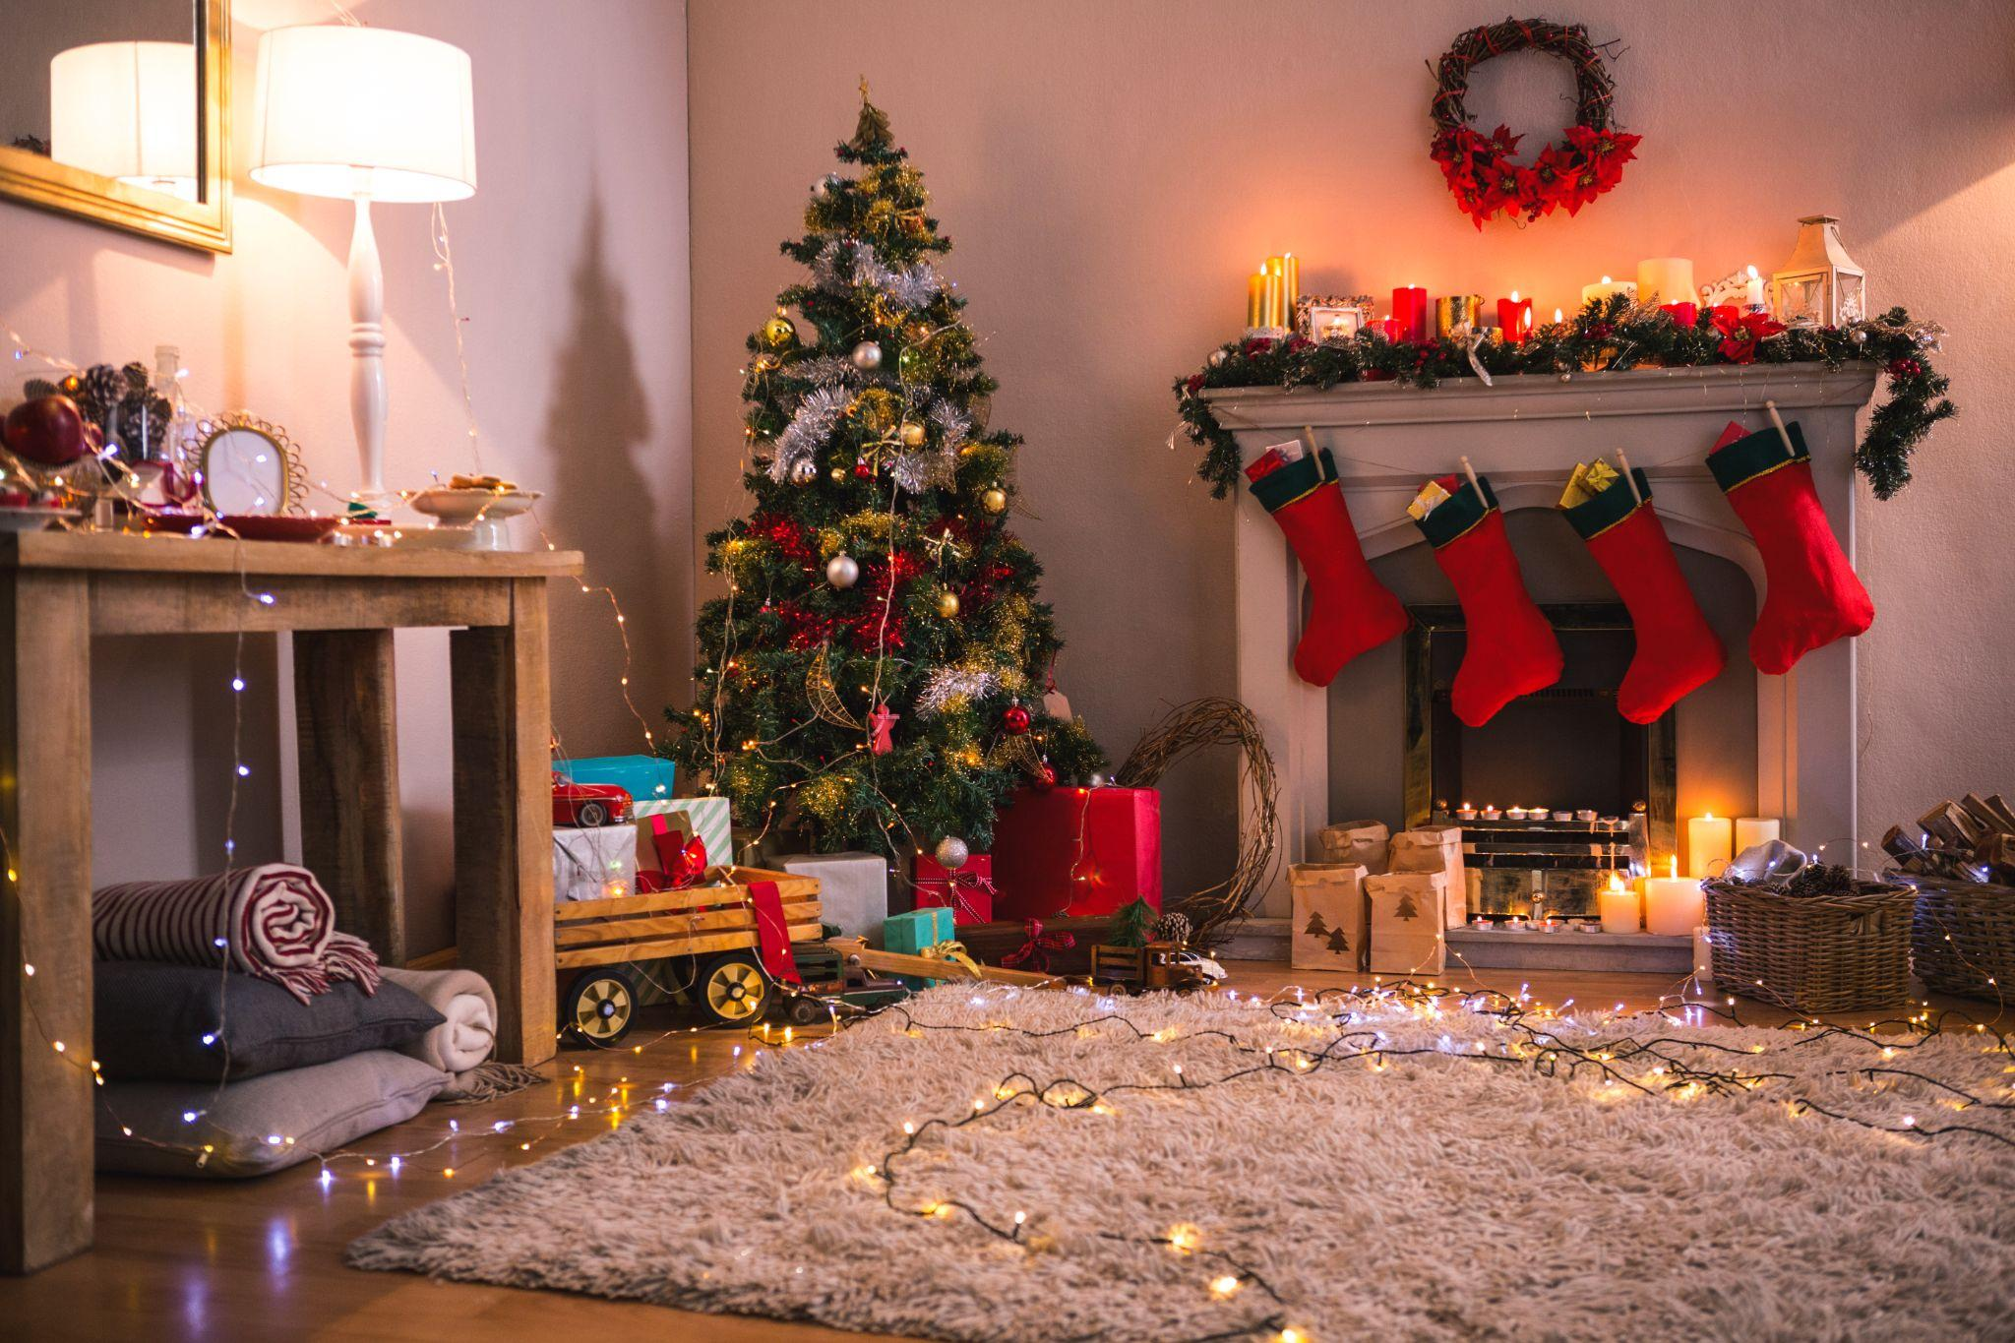

*Imagen cortesía de Freepik*

**Dinámicas familiares:** te recomendamos organizar actividades recreativas para que participe toda la familia, sobre todo los niños. Se pueden decorar galletas, hacer una lectura de cartas a Santa Claus o una sesión de fotos navideñas. Una de las más divertidas es el karaoke con canciones de temporada, en especial si son infantiles. ¡Será uno de los momentos más tiernos de la noche!



*Imagen cortesía Freepik*

**Algo más que un intercambio de regalos:** una de las formas de darle más sabor a un intercambio de regalos exclusivo para niñas y niños, sobre todo si es temático. Se pueden dar obsequios como peluches, juegos de mesa y hasta libros infantiles. Esto ayudará a dar presentes únicos que fomenten la convivencia, la interacción entre padre e hijos.

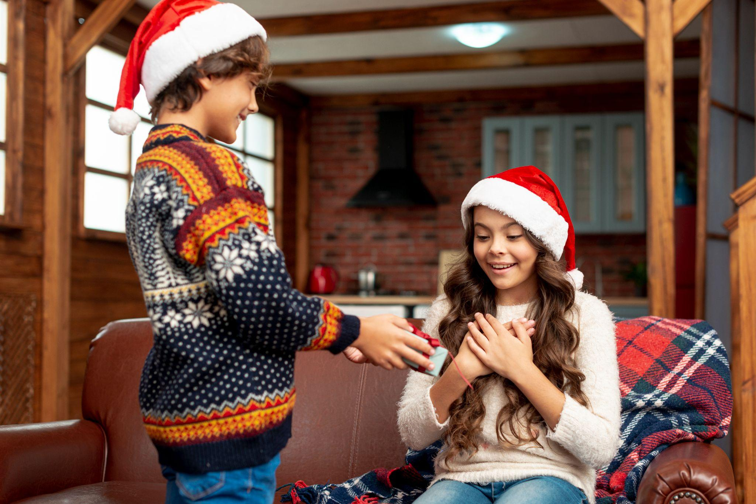

*Imagen cortesía Freepik*

Sigue estos consejos para que las niñas y niños pasen una de las veladas más divertidas del año, de forma educativa y emocionante. De esta manera, se fomentará la convivencia y los lazos familiares en una temporada de tradiciones tan esperadas durante el resto del año. ¡Que la mejor Navidad llegue a tu hogar!

¿Quieres saber más? Consulta: <https://energizer.lat/Mexico/>

**Contacto para medios:**

[Sharon Cano](mailto:sharon.cano@qprw.co)

PR Account Executive

[sharon.cano@qprw.co](mailto:sharon.cano@qprw.co)

55 1812 1582

[Mafer Galicia Aguilar](mailto:mariafernanda.galicia@qprw.co)

PR Assistant

[mariafernanda.galicia@qprw.co](mailto:mariafernanda.galicia@qprw.co)

55 5172 9812